PENDETA DAN PELAYANAN
Kajian Teologis Tentang Motivasi Pelayanan Pendeta Gereja Toraja
di Klasis Simbuang dan Simbuang Barat

SKRIPSI
Diajukan Kepada Sekolah Tinggi Agama Kristen Negeri (STAKN) Toraja Untuk
Memenuhi Salah Satu Syarat Guna Memperoleh Gelar Sarjana Teologi (S.Th)
oleh:
DARIUS DOMA
20092880
Jurusan Teologi Kristen
SEKOLAH TINGGI AGAMA KRISTEN NEGERI (STAKN) TORAJA
TAHUN 2014

HALAMAN PERSETUJUAN
Judul
: “Kajian Teologis Tentang Motivasi Pelayanan Pendeta
Gereja Toraja di Klasis Simbuang dan Simbuang Barat”
Ditulis Oleh:
Nama
: Darius Doma
NIRM
:20092880
Jurusan
: Teologi Kristen
Setelah dikonsultasikan, dikoreksi, dan diperbaiki sesuai saran dari dosen
pembimbing, Skripsi ini dinyatakan memenuhi syarat untuk dipertahankan di
meja ujian.
Mengkendek, 28 Juni 2014
Dosen Pembimbing
Pembimbing I
Petrus Tjranda, M.Th
NIP.197704122006041002
Pembimbing II

Pdt, Armand Dannari S.Th., MM
ii

Judul  Sub Judul | : PENDETA DAN PELAYANAN  : Kajian Teologis Tentang Motivasi Pelayanan Pendeta  Gereja Toraja di Klasis Simbuang dan Simbuang Barat.
Disusun oleh:  Nama  NIRM  Jurusan  Dibimbing oleh: | : Darius Doma  : 20092880  : Teologi Kristen

Petrus Tiranda, M.Th (Pembimbing 1)
Pdt. Armand Dannari S.Th., MM (Pembimbing 2)
Telah dipertahankan oleh penulisnya di hadapan penguji pada Ujian Saijana
(SI) Sekolah Tinggi Agama Kristen Negeri (STAKN) Toraja pada tanggal 07 Juli
2014.
r. I
de Suafdana, M.Th
NIP. 197512122008011014
Dewan Penguji
Pengiii Pendamping

Drs. Natanafcl Sesa, M.Si
NIP. 1195207111978031002
Panitia Ujian
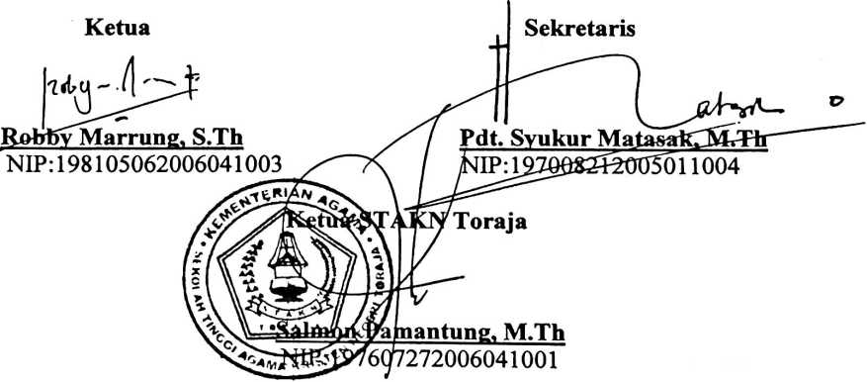
iii

ABSTRAK
Darius Doma (2014), Kajian Teologis Tentang Motivasi Pelayanan
Pendeta Gereja Toraja di Klasis Simbuang dan Simbuang Barat, di bawah
bimbingan bapak Petrus Tiranda, M.Th (pembimbing I) dan Pdt. Armand Dannari
S.Th., MM (pembimbing II).
Judul ini terinspirasi dari pengamatan penulis terhadap warga jemaat di
Klasis Simbuang dan Simbuang Barat yang di tinggalkan oleh pendetanya dan
beberapa wilayah pelayanan yang tidak terlayani oleh pendeta dan proponen.
Penulis melihat pelayan khususnya pendeta dan proponen sepertinya tidak
termotivasi untuk melayani sebab, melakukan pelayanan tetapi seolah-olah tidak
berangkat dari komitmen mereka dan tidak lagi memaknai panggilannya sebagai
yang diutus Tuhan.
Untuk menjawab permasalahan di atas maka penulis melakukan penelitian
lapangan dengan menggunakan metode kualitatif dengan harapan untuk
memperoleh data yang dapat menunjang. Penulis melaksanakan penelitian di dua
Klasis yakni Klasis Simbuang dan Simbuang Barat dengan menetapkan Majelis
dan Warga Jemaat sebagai narasumber.
Setelah melakukan penelitian, maka penulis menyimpulkan bahwa
Pendeta/proponen yang melayani di Klasis Simbuang dan Simbuang Barat,
ternyata memiliki motivasi yang tidak sesuai dengan konsep motivasi pelayanan
yang sesungguhnya sebab, ternyata masih ada tempat pelayanan yang tidak
terlayani, tugas pokok pendeta/proponen masih ada tidak dilaksanakan dan
pelayan jarang di tempat pelayanan hanya terlihat pada jam ibadah hari minggu
saja.
Hal ini sudah tidak sesuai dengan tugas panggilan dan komitmen pelayan,
sebab seorang pelayan yang betul-betul memaknai panggilannya dalam melayani
tentunya berangkat dari motivasi yang benar serta memiliki kesediaan berkorban
dan menghambakan diri sebagai hamba Tuhan.
Mengkendek, Juli 2014
Penulis

